מהו Windows?

חלונות (windows) היא תוכנת השער שעליה אנחנו שמים את כל שאר התוכנות.
התוכנה קרויה כך משום שהיא בנויה מחלונות, כשכל חלון מאפשר לנו כניסה לחלונות נוספים.

אחד הכלים שבאמצעותם ניתן לראות, לארגן ולסדר את התיקיות שבמחשב הוא ה- סייר.
נראה כיצד ניתן ליצור תיקייה חדשה בסייר.

ניכנס לסייר כך:
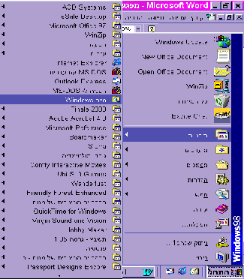התחל – תוכניות – סייר

בסייר נוכל לראות מהן התיקיות שיש במחשב.
בדף זה נלמד: ליצור תיקייה חדשה.
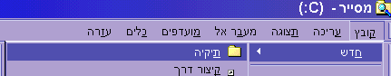בסייר ניכנס לקובץ – חדש – תיקיה, ונקבל תיקיה עם שם זמני,
נקליד שם וכך נקבל תיקיה עם השם שבחרנו.

נקבל תיקיה צהובה ונקרא לה בשמינו, לדוגמא-
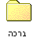
לכל חלון בתוכנת חלונות יש בפינה שלוש אפשרויות:

סגירת החלון הקטנתו והגדלתו הורדת החלון למטה, כך שהוא עדין קיים לשם המשך פעילות.

ברכה שנהב

